平成28 年11月吉日

青年技術士交流委員会　会員　各位

日本技術士会会員 各位

青年技術士交流委員会 平成28 年度12月例会　開催

青年技術士交流委員会　委員長

石川智康

(担当 本多、金子、後藤)

日頃は、青年技術士交流委員会の活動にご理解とご協力を賜り、大変ありがとうございます。 このたび、下記に示しますように青年技術士交流委員会12月例会を開催しますので、皆様、ご出席頂きますようよろしくお願いします。

本例会では生産人口の減少が予想されている中、建設分野においての生産性向上の取り組みについての講演をいただきます。また、会員発表では生産性向上の技術的体験を事例として発表します。皆様の参考にとなればと思います。

その後、懇親会を予定しておりますので、 交流を深める良い機会です。皆様、是非ご参加下さい。

【12月定例会案内】

■日時　　平成28年 12月17日（土）　受け付け開始13：00

■場所

　例会会場：中日本建設コンサルタント株式会社　5Ｆ大会議室

　 住　　所：〒460-0003 愛知県名古屋市中区錦1丁目8‐6

地　　図：



■スケジュール

13:20 - 13:30　開会挨拶

　　 13:30 - 15:00 講演：持続可能なCIMモデルの活用を目指して

オフィスケイワン株式会社　保田敬一様

概要：CIMの普及には高価なソフト・ハード、人材教育などが課と

して上げられます。橋梁分野のCIMツール、サービス開発取

り組み、持続可能なCIMモデルの活用方法などを講演いたき

ます。

　　　　15:00 - 15:10　休憩

　　　　15:10 - 16:10　講演：3次元デジタルカメラ計測システムの紹介

　　　　　　　　　　 　 SoftBridge株式会社　高口　昇様

概要：3次元デジタルカメラ計測システムの概要と運用事例講演い

ただきます。

16:10 - 17:50　会員発表：橋梁の生産性向上のための技術的解決事例について

（工場：プレス機編、現場：架設編）　本多

　　　　16:50 - 17:00　連絡・片付け

■参加費用 日本技術士会会員：1,000 円

　　　　　　　　　　 非会員：2,000 円

ただし、学生の方は無料とさせていただきます。

■技術交流会（発表会の後、実施）

　　　17:30～19:30 会費；4,000 円

　　　　 技術交流会場所：えび寿本店

　　 住所：名古屋市中区錦 1‐14‐1

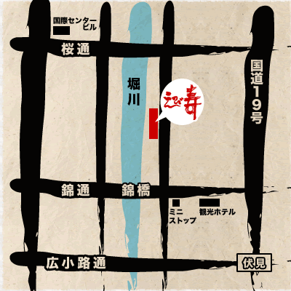　　　　　地図：

【その他】

ＣＰＤ発行有り

なお、出欠の御連絡は、12月10日（土）までに副担当の金子（下記メール

アドレス）まで 以下の『中部青年技術士会　12月例会出欠の連絡』フォームにご記入の上、ご返信下さい。

★連絡先 ：kazuteru9987@hotmail.com

（必ずこのメールアドレスに返信して下さい）

（これは、副担当：金子のアドレスです）

（ご注意）１２月1４日以降の懇親会キャンセルには実費を頂きますので

ご了承ください。

＝＝＝＝＝＝＝＝＝＝＝＝＝＝＝＝＝＝＝＝＝＝＝＝＝＝＝

青年技術士交流委員会主催

　　　　平成28年度12例会及び懇親会出欠

氏 名 ： 　（ 　　　　　）

所属（会社名）： （ 　　　　　）

技 術 部 門 名 ： （ 　　　　　）

登 録 区 分 ：　（ 技術士 / 技術士補 / 修習技術者 / その他 ）

会 員 区 分 ：　（ 日本技術士会会員　/　非会員　）

例 会： （　出席 / 欠席 ）

懇 親 会※： （ 出席 / 欠席 ）

名簿掲載の可否※：（　　可 /否 　　）

＝＝＝＝＝＝＝＝＝＝＝＝＝＝＝＝＝＝＝＝＝＝＝＝＝＝＝